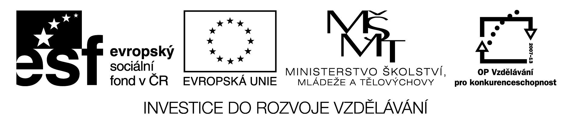

Základní škola, Mateřská škola a Základní umělecká škola, Jablonec nad Jizerou

VY_32_INOVACE_11_Opozita

Autor: | Mgr. Monika Grosmanová
Anotace: | procvičení opačných slov
 | zvládnutí práce s textovými poli – vpisování, úprava stylu a velikosti písma (každý žák může mít jiné zadání), přesun polí na jinou stránku
Očekávaný výstup: | zvládnutí učiva  zvládnutí práce s textovými poli – vpisování, úprava písma, přesun
Klíčová slova: | protikladná slova
Druh učebního materiálu: | pracovní list, popř. test určený k samostatné práci na PC
Druh aktivity: | aktivita
Cílová skupina: | žáci
Stupeň a typ vzdělávání: | základní vzdělávání, 1. stupeň
Typická věková skupina: | 8 - 9 let

SLOVA OPAČNÉHO VÝZNAMU = OPOZITA

Skřítek RÉBUSNÍČEK si pro tebe nachystal 2 malé zapeklité úkoly.
Rozluštíš je?
? ? ?
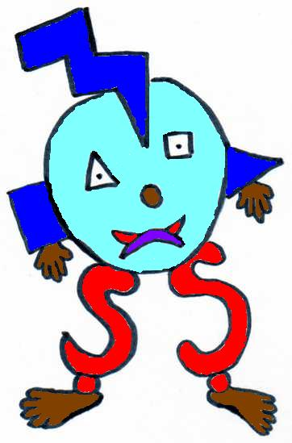

1. DOPIŠ SLOVA OPAČNÉHO VÝZNAMU = OPOZITA
X
VESELÝ
X
VELKÝ
X
SLADKÝ
X
RYCHLÝ
X
HODNÝ
X
DRSNÝ
- Vymyslete si podstatná jména, která se budou hodit mezi jednotlivá opozita (opačná přídavná jména), dopište je do rámečků a přeneste je na X v předchozím cvičení.

např.
X
SLOŽITÝ
JEDNODUCHÝ
PŘÍKLAD

